ЛОЦМАН:PLM V7.1

PDM (Product Data Management) – система управления информацией об изделиях
PLM (Product LifeCycle Management) – система управления жизненным циклом изделия

Без специализированной системы:
Электронные документы - у каждого исполнителя на своем компьютере.
Им присваиваются обозначения типа: ap2215-1 , в каких-то специальных директориях, зачастую известных только пользователю.
В случае поиска необходимого документа приходится просмотреть не один файл.
Какая версия документа является последней?
Документы не защищены!
Регистрация изменений в электронных документах не формализована.
Чем больше становится электронных документов, тем чаще мы начинаем задумываться ...

Для чего нужна PDM-система?
- PDM – основной интерфейс через который пользователи работают с данными – чертежи, документы, приложения-инструменты
- Отслеживание больших, постоянно обновляющихся массивов данных и инженерно-технической информации
- Отличие от БД
Интеграция информации любых форматов и типов
Представление ее пользователям в структурированном виде (с привязкой к особенностям производства)
- Отличие от систем офисного документооборота
Не только текстовые документы, но и геометрические модели и данные, внутренняя информация которых чаще всего связана со структурами PDM-данных. Объектный подход
- Отчеты
Конфигурация (состав) изделий и комплектов документации
Технологические отчеты
Это нужно руководству предприятия.
- Возможности групповой работы – параллельное проектирование
- Эволюция состава изделий во времени. Что было позавчера? Что было 10 лет назад?
- Управление проектами – процессом разработки, контроль информации об изделии, о состоянии объектов данных, управление доступом к данным

Что в результате
- Обеспечение целостности данных
- Изменения данных доступны всем и сразу
- Повышение скорости поиска и доступа к данным
- Организация географически удаленного доступа к данным
- Cструктурированное хранение информации о проектах

Автоматизируемые процессы
Концептуальное проектирование. Эскизирование.
ПРОЕКТИРОВАНИЕ: Моделирование. Компоновка и анализ конструкции. Инженерные расчеты. Проверка на технологичность.
Выпуск проектно-конструкторской документации
Разработка технологического маршрута
Нормирование основных материалов
Разработка технологических процессов.
Разработка оснастки. Технологические расчеты.
Выпуск технологической документации
Трудовое нормирование
АРХИВ

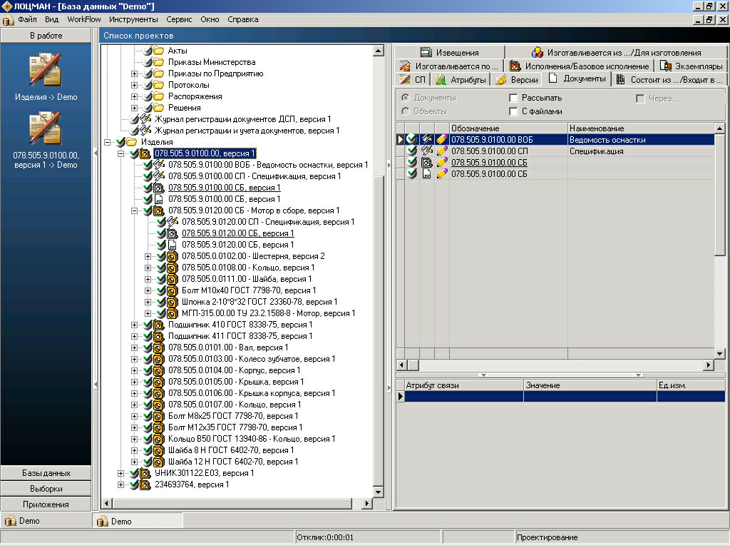
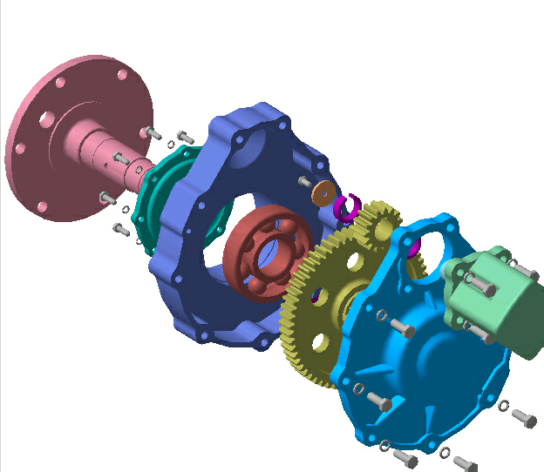

Необходимые условия внедрения
      - Систему должно внедрять предприятие, предварительно осознав необходимость и захотев этого. Компания-внедренец может лишь помочь.
      - Система не внедрится только силами отдела автоматизации (АСУП, ОВТИ, САПР и т.п.). В лучшем случае – процесс затянется. В худшем – проект будт провален. Активно участвовать должны все автоматизируемые отделы.
- Участие в проекте одного из первых лиц заказчика
- Планирование процесса внедрения
- Тщательное документирование процесса внедрения
- Поэтапное проведение работ. Внедрение «сразу и везде» приведет к возникновению непредусмотренных проблем
ЛОЦМАН:PLM & ISO 9000
ЛОЦМАН:PLM реализует два момента с точки зрения Системы Качества:
Информационная поддержка (в ЛОЦМАН размещаются документы Системы Качества с необходимыми привилегиями доступа)
Платформенная – служит для структурированного хранения и быстрого поиска данных, реализации типовых рабочих инструкций, процессов разработки докумен-тации, потоков работ (WorkFlow) и т.п.
Результаты
- Создание Единого Информационного Пространства – для управления разработкой проектов, заказов и т.п.
- Включение в ЕИП всех конструкторско-технологических подразделений предприятия, а также прочих служб
- Вся информация структурирована и хранится в единой централизованной БД
- Уровень доступа регулируется в зависимости от состояния объекта, должности и отдела пользователя
- Единые точки ввода информации: состав заказа, сформированный один раз в ОГК, используется для дальнейших работ в ОГТ, ОТПП, ПДО, ОМТС и т.д.
- Автоматизация процессов проектирования и КТПП
- Формирование электронного архива
- Быстрый поиск и получение необходимых документов и данных
- Возможность оперативного доступа к любой информации базы заказов
- Повышение управляемости подразделений
- Быстрое формирование различных отчетов
- При интеграции с внешними системами - построение «жизненного цикла» заказа – проектирование, подготовка пр-ва, изготовление, отгрузка и т.д. Вся информация в ЕИП.

